|  |  |
| --- | --- |
| СОГЛАСОВАНО:  **Генеральный директор**  **ООО «Электронсервис»**  ________________________А.Н. Сова | СОГЛАСОВАНО:  **Руководитель администрации**  **ГП «Жешарт»**  ______________________Ю.Д. Штраух |
| «_____»______________ 2013 г. | «_____» ______________ 2013 г. |



**«Схема водоснабжения и водоотведения городского поселения «Жешарт» до 2024 года»**

**Обосновывающие материалы**

**Муниципальный контракт**

**от №03-10-13-СВиВ от 14.10.2013 г.**

**Гатчина**

**2013 г.**

АННОТАЦИЯ

Данная работа выполнена в соответствии с Муниципальным контрактом № 03-10-13-СВиВ от 14 октября 2013 года между ООО «Электронсервис» и администрацией городского поселения «Жешарт» (далее по тексту – пгт. «Жешарт»).

Цель настоящей работы: на основе анализа существующего состояния систем водоснабжения и водоотведения «Жешарт» и проблем при производстве, распределении и потреблении систем водоснабжения и водоотведения. Разработать возможные направления развития систем водоснабжения и водоотведения города, выбрать наиболее рациональные из них, определить эффективность принятых решений, обеспечивающих дальнейшее развитие города, оценить затраты на реализацию предлагаемых технических решений, экономическую эффективность и срок окупаемости по рекомендуемому варианту.

**Содержание**

Введение..........................................................................................................................4

Паспорт схемы................................................................................................................5

Общие сведения о муниципальном образовании городского поселения "Жешарт"

Раздел 1. Водоснабжение...............................................................................................11

1.1 Технико-экономическое состояние централизованных систем водоснабжения поселения, городского округа.................................................................................................11

1.2 Направления развития централизованных систем водоснабжения....................17

1.3 Баланс водоснабжения и потребления горячей, питьевой, технической воды...18

1.4 Предложения по строительству, реконструкции и модернизации объектов централизованных систем водоснабжения............................................................................27

1.5 Экологические аспекты мероприятий по строительству, реконструкции и модернизации объектов централизованных систем водоснабжения..................................29

1.6 Оценка объемов капитальных вложений в строительство, реконструкцию и модернизацию объектов централизованных систем водоснабжения.................................30

1.7 Целевые показатели развития централизованных систем водоснабжения (содержит значения целевых показателей на момент окончания реализации мероприятий, предусмотренных схемой водоснабжения, включая целевые показатели и их значения с разбивкой по годам).................................................................................................................31

Раздел 2. Водоотведение................................................................................................33

2.1 Существующее положение в сфере водоотведения поселения,

городского округа...........................................................................................................33

2.2 Балансы сточных вод в системе водоотведения....................................................37

2.3 Прогноз объема сточных вод...................................................................................38

2.4 Предложения по строительству, реконструкции и модернизации (техническому перевооружению) объектов централизованной системы водоотведения...........................42

2.5 Экологические аспекты мероприятий по строительству и реконструкции объектов централизованной системы водоотведения...........................................................44

2.6 Оценка потребности в капитальных вложениях в строительство, реконструкцию и модернизацию объектов централизованной системы водоотведения.............................45

2.7 Целевые показатели развития централизованной системы водоотведения (содержит целевые показатели реализации мероприятий, предусмотренных схемой водоотведения, и их значения с разбивкой по годам)..........................................................46

Приложение 1. Схема водоснабжения и водоотведения пгт Жешарт

Приложение 2. Схема водоснабжения и водоотведения п. Лесобаза

**Введение**

Проектирование систем водоснабжения и водоотведения представляет собой комплексную проблему, от правильного решения которой во многом зависят масштабы необходимых капитальных вложений в эти системы. Прогноз спроса на услуги по водоснабжению и водоотведению основан на прогнозировании развития поселения, в первую очередь его градостроительной деятельности, определённой генеральным планом на период до 2024 года. Рассмотрение проблемы начинается на стадии разработки генеральных планов в самом общем виде совместно с другими вопросами городской инфраструктуры, и такие решения носят предварительный характер. Даётся обоснование необходимости сооружения новых или расширение существующих элементов водопроводных очистных сооружений (ВОС) и канализационных очистных сооружений (КОС) для покрытия имеющегося дефицита мощности и возрастающих нагрузок по водоснабжению и водоотведению на расчётный срок. При этом рассмотрение вопросов выбора основного оборудования для ВОС и КОС, насосных станций, а также трасс водопроводных и канализационных сетей от них производится только после технико-экономического обоснования принимаемых решений. В качестве основного предпроектного документа по развитию водопроводного и канализационного хозяйства поселений принята практика составления перспективных схем водоснабжения и водоотведения.

Схемы разрабатываются на основе анализа фактических нагрузок потребителей по водоснабжению и водоотведению с учётом перспективного развития на 10 лет, структуры баланса водопотребления и водоотведения региона, оценки существующего состояния головных сооружений водопровода и канализации, насосных станций, а также водопроводных и канализационных сетей и возможности их дальнейшего использования, рассмотрения вопросов надёжности, экономичности.

Основой для разработки и реализации схемы водоснабжения и водоотведения муниципального образования Жешарт на период до 2024 года разработана на основании технического задания, утвержденного Постановлением Главы администрации поселка Жешарт с учетом требований Водного кодекса Российской Федерации (Собрание законодательства Российской Федерации, 2006, N 23, ст. 2381; № 50, ст. 5279; 2007, № 26, ст. 3075; 2008, № 29, ст. 3418; № 30, ст. 3616; 2009, № 30, ст. 3735; № 52, ст. 6441; 2011, № 1, ст. 32), Федерального закона от 07.12.2011 № 416-ФЗ «О водоснабжении и водоотведении» (ст. 37-41), Постановления Правительства Рооссийской Федерации от 05.09.2013 «О схемах водоснабжения и водоотведения» и «Требований к содержанию схем водоснабжения и водоотведения», положений СНиП 2.04.02-84* «Водоснабжение. Наружные сети и сооружения» (Официальное издание, М.: ФГУП ЦПП, 2004. Дата редакции: 01.01.2004), территориальных строительных нормативов. Технической базой разработки являются:

- программа социально-экономического развития МОМР «Усть-Вымский» на 2011 – 2015 годы,

- концепция социально-экономического развития муниципального образования муниципального района «Усть-Вымский» на период до 2020 года;

-схема территориального планирования муниципального района «Усть-Вымский» Республика Коми;

– проектная и исполнительная документация по ВОС, КОС, сетям водоснабжения, сетям канализации, насосным станциям;

– данные технологического и коммерческого учета отпуска холодной воды, электроэнергии, измерений (журналов наблюдений, электронных архивов) по приборам контроля режимов отпуска и потребления холодной воды, электрической энергии.

**Паспорт схемы**

|  |  |
| --- | --- |
| Наименование программы | Схема водоснабжения и водоотведения муниципального образования городского поселения «ЖЕШАРТ», Усть-Вымского района, Республики Коми на период до 2024 года. |
| Инициатор проекта  (муниципальный  заказчик): | Администрация муниципального образования «ЖЕШАРТ», Усть-Вымского района, Республики Коми |
| Нормативно-  правовая база для  разработки  программы: | - Федеральный закон от 07.12.2011 года № 416-ФЗ «О водоснабжении и водоотведении»;  - Федеральный закон от 30 декабря 2004 года № 210-ФЗ «Об основах  регулирования тарифов организаций коммунального комплекса»;  - Водный кодекс Российской Федерации.  -СП 31.13330.2012 «Водоснабжение. Наружные сети и сооружения».  - Актуализированная редакция СНИП 2.04.02-84* Приказ Министерства регионального развития Российской Федерации от 29 декабря 2011 года № 635/14;  - СП 32.13330.2012 «Канализация. Наружные сети и сооружения».  - Актуализированная редакция СНИП 2.04.03-85*;  - СНиП 2.04.01-85* «Внутренний водопровод и канализация зданий»  (Официальное издание, М.: ГУП ЦПП, 2003.Дата редакции: 01.01.2003);  - Постановления Правительства Российской Федерации от 05.09.2013 «О схемах водоснабжения и водоотведения» и «Требований к содержанию схем водоснабжения и водоотведения» |
| Цели программы: | – обеспечение развития систем централизованного водоснабжения и  водоотведения для существующего и нового строительства жилищного комплекса, а также объектов социально-культурного и промышленного назначения в период до 2024 года;  - увеличение объемов производства коммунальной продукции (оказание услуг) по водоснабжению и водоотведению при повышении качества и сохранении приемлемости действующей ценовой политики;  – улучшение работы систем водоснабжения и водоотведения;  - повышение качества питьевой воды, поступающей к потребителям;  – обеспечение надежного централизованного и экологически безопасного отведения стоков и их очистку, соответствующую экологическим нормативам;  - снижение вредного воздействия на окружающую среду. |
| Способ достижения  цели: | – реконструкция существующих водозаборных узлов;  - строительство новых водозаборных узлов с установками водоподготовки;  - строительство и реконструкция централизованной сети магистральных водоводов, обеспечивающих возможность качественного снабжения водой населения и юридических лиц ;  - реконструкция существующих сетей и канализационных очистных  сооружений;  - модернизация объектов инженерной инфраструктуры путем внедрения ресурсо- и энергосберегающих технологий;  - установка и реконструкция приборов учета;  – обеспечение подключения вновь строящихся (реконструируемых)  объектов недвижимости к системам водоснабжения и водоотведения с гарантированным объемом заявленных мощностей в конкретной точке на существующем трубопроводе необходимого диаметра. |
| Сроки и этапы  реализации схемы: | Схема будет реализована в период с 2014 по 2024 годы. В проекте  выделяются 2 этапа:  - первый этап - 2014-2019 годы (период 5 лет);  - второй этап - 2019-2024 годы (на последующий пятилетний период) |
| Финансовые ресурсы,  необходимые для  реализации схемы: | Капитальные вложения в реконструкцию, ремонт, модернизацию систем водоснабжения оценочно составляют 152 600 тыс. руб.:  - I очередь 2014 – 2019 г. г. - 143 100 тыс. руб.  - II очередь 2019 – 2024 г. г. - 9 500 тыс. руб.  Капитальные вложения в реконструкцию, ремонт, модернизацию  системы водоотведения оценочно составляют 425 000 тыс. руб.:  - I очередь 2014 – 2019 г. г. – 215 000 тыс. руб.  - II очередь 2019 – 2024 г. г. – 210 000 тыс. руб. |
| Ожидаемые  результаты от  реализации  мероприятий схемы: | 1. Создание современной коммунальной инфраструктуры.  2. Повышение качества предоставления коммунальных услуг.  3.Снижение уровня износа объектов водоснабжения и водоотведения.  4. Улучшение экологической ситуации на территории поселения  5. Создание благоприятных условий для привлечения средств  внебюджетных источников (в том числе средств частных инвесторов, кредитных средств) с целью финансирования проектов модернизации и строительства объектов водоснабжения и водоотведения.  6. Обеспечение сетями водоснабжения и водоотведения земельных  участков, определенных для вновь строящегося жилищного фонда и  объектов производственного, рекреационного и социально культурного назначения.  7. Увеличение мощности систем водоснабжения и водоотведения |
| Контроль исполнения  инвестиционной  программы | Оперативный контроль осуществляет Руководитель администрации поселения |

**Общие сведения о муниципальном образовании городского поселения "Жешарт".**

Муниципальное образование городское поселение «Жешарт» находится в муниципальном районе «Усть-Вымский» республики Коми. Административным центром является пгт. Жешарт.

Территория поселения расположена в юго-западной части муниципального района «Усть-Вымский». Поселок расположен на правом берегу реки Вычегда (бассейн Северная Двина), в 80 км к северо-западу от Сыктывкара. Железнодорожное сообщение с поселком осуществляется посредством станции Межег, расположенной на линии Котлас-Микунь. Через населенный пункт проходит автомобильная дорога Яренск—Сыктывкар. Расстояние от административного центра до районного центра муниципального района «Усть-Вымский» – с. Айкино – 32 км. Муниципальное образование городское поселение «Жешарт» граничит с запада – с сельскими поселениями Мадмас, Межег, Донаель; с севера – с сельским поселением Илья – Шор; с востока – с сельским поселением Гам; с юга и юго-востока с МР «Сыктывдинский».

Площадь территории муниципального образования городского поселения «Жешарт»– 100 417 га, в том числе населенные пункты занимают 1728га (пгт Жешарт– 1621га, д. Римья – 107 га) (1,72%).

В состав поселения входят 2 населенных пункта: пгт Жешарт, п. Лесобаза

Таблица 1. Демографический прогноз

|  |  |  |
| --- | --- | --- |
| Численность населения (позитивный прогноз) | | |
|  | 2014 | 2024 |
| Пгт Жешарт | 8153 | 8072 |
| п. Лесобаза (в том числе) | 950 | 900 |
| Поселение | 8153 | 8072 |

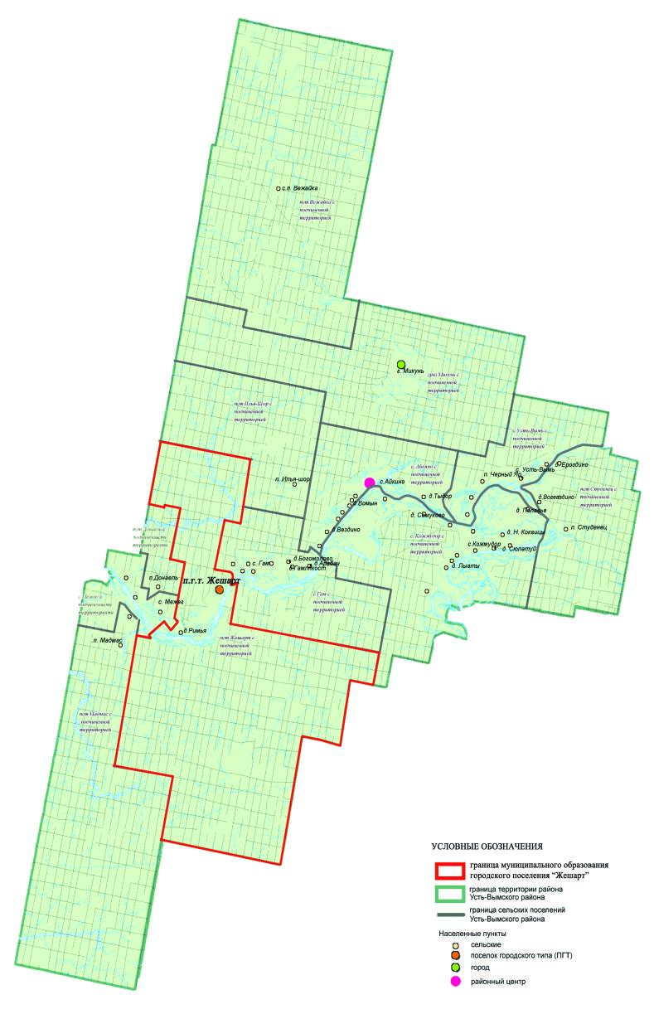

Рисунок 1 - Расположение муниципального образования городского поселения Жешарт в структуре муниципального района «Усть-Вымский» Республики Коми

Таблица 2. Структура существующего жилого фонда.

| Наименование населенного пункта | Индивидуальные дома | | | Многоквартирные дома | | | в т.ч. ветхий жил. фонд (Общая площадь, кв.м.) |
| --- | --- | --- | --- | --- | --- | --- | --- |
| Кол-во домов | Кол-во квартир | Общая площадь кв.м. | Кол-во домов | Кол-во квартир | Общая площадь кв.м. |  |
| поселение Жешарт | 1197 | 1197 | 88464,4 | 225 | 3627 | 133258,6 | 8177,0 |

Таблица 3. Характеристика жилого фонда по степени благоустройства

| Наименование  населенного  пункта | % обеспечения благоустройством от общего  числа фонда по типу жилья | | | | |
| --- | --- | --- | --- | --- | --- |
| Водопровод | Канализация | Центральное отопление | Горячее  водоснабжение | Газ |
| поселение Жешарт | 63 | 41 | 60 | 45 | 55 |

**Раздел 1. Водоснабжение.**

**1.1 Технико-экономическое состояние централизованных систем водоснабжения поселения, городского округа.**

1.1.1 Описание системы и структуры водоснабжения поселения, городского округа и деление территории поселения, городского округа на эксплуатационные зоны.

В поселке Жешарт забор воды происходит в двух точка (питьевой водозабор, технический водозабор) из р. Вычегда.

Схема питьевого водоснабжения пгт Жешарт следующая: вода из р. Вычегда по самотечным трубам поступает в водоприемный колодец, откуда насосами, установленными в насосной станции 1-го подъема производительностью 8640 м3/сут. (максимальная возможная мощность), по магистральным водоводам подается на водоочистную станцию в смеситель. Очищенная вода подается в резервуары питьевой воды на 800 и 2000 м3, откуда забирается насосами, установленными в насосной станции II подъема, и подается на водонапорную башню и в распределительную сеть пгт Жешарт (на питьевые и противопожарные нужды поселка, а так-же на питьевые нужды ООО «Промышленного комбината древесных плит»).

Схема технического водоснабжения пгт. Жешарт следующая: вода из р.Вычегда по самотечным трубам поступает в водоприемный колодец, затем по 4-м всасывающим трубопроводам поступает на насосную станцию технического водозабора, откуда насосами, установленными в насосной станции 1-го подъема производительностью 4000 м3/сут, по одной ветке подается на промплощадку ООО «Промышленный комбинат древесных плит» (на технологические и противопожарные нужды поселка и комбината).

В пгт. Жешарт располагаются 45 пожарных гидрантов и 38 гидрантов на территории ООО «Промкомбинат древесных плит».

Схема водоснабжение п. Лесобаза следующая: вода забирается из 2 артезианских скважин общим дебитом 23 м3/час, 552 м3/сут. (максимально возможная мощность) и подается водоводом диаметром 90 мм на водопроводную очистную станцию производительностью 400 м3/сут (максимально возможная мощность), откуда вода поступает в водонапорную башню, находящуюся на площадке очистных сооружений. Далее вода подается в разводящую сеть поселка на питьевые и противопожарные нужды поселка.

Таблица 4 -Характеристика питьевых водопроводных сооружений пгт. Жешарт

| № п\п | Наименование | Характеристика |
| --- | --- | --- |
| 1. | **Водозаборные сооружения на р. Вычегда** | |
| 1.1. | Год ввода | 1978 |
| 1.2. | Производительность | 8640 м3\сутки |
| 1.3. | Самотечные трубы (от реки до водоприемного колодца) | Д = 400 мм, L –70 м (2 нитки) |
| 1.4. | Насосы подъема воды | Д 500/63 – 3 шт., Д 315/71 – 1 шт., К 90/85 – 1 шт.  Подача воды на ВОС |
| 1.5. | Напорный трубопровод (от камеры переключений водозабора до камеры переключений ВОС) | Д =525 мм , L= 6500 м (2 х 3250 м) |
| 2. | **Водоочистная станция пгт Жешарт** | |
| 2.1. | Производительность | 8640 м3\сутки |
| 2.2 | Смеситель | Объем – 12 ,5 м3  Смешение реагентов (сульфат алюминия, хлор, известковое молоко, полиакриламид) |
| 2.3. | Осветлители с взвешенным слоем коридорного типа | Зона осветления – 123 м2, зона шламообразования- 61,5 м2  Осветление воды |
| 2.4. | Фильтры скорые – 4 шт. | Площадь фильтрации 19,7 х 4 = 76,8 м2  Фильтрация от взвешенных частиц и взвесей в воде |
| 2.5. | Резервуары чистой воды | V = 2000 м3, V = 800 м3  Хранение запаса питьевой воды |
| 2.6. | Водонапорная башня | Н=36м, V=300 м3  Поддержание давления питьевой воды в водопроводных сетях |
| 2.7 | Насосная станция второго подъема | Насосы Д 320/50 – 2 шт., К 90/85 – 2 шт., Д630/90 – 2 шт.  Подача воды в сеть |
| 2.8. | Реагентное хозяйство | Подача коагулянта, извести, полиакриламида в смеситель |
| 2.9. | Очистка воды | Насос известкового молока СД 80/32 – 2 шт., вакуумная воздуходувка №2,3 RLT -01-2 шт; мешалка полиакриламида; насос полиакриламида 4К-12; насос дозатор коагулянта НД 1000/10 – 2 шт. |
| 2.10. | Хлорное хозяйство | Обеззараживание воды, вакуумный регулятор “Эдванс” – 3 шт. |
| 3. | **Водозаборные сооружения п. Лезобаза** | |
| 3.1 | Артезианские скважины № 1953-Э и 1954-Э | Насосы ЭЦВ – 6, производительность 14 м3/час и 9 м3/час (износ 70% и 5% соответственно) |
| 3.2 | Станция водоподготовки | Производительность 400 м3\сутки |
| 3.3 | Водонапорная башня | Н=18м, V=50 м3 (износ 50%)  Поддержание давления питьевой воды в водопроводных сетях |

Таблица 5 -Водопроводные сети пгт Жешарт

|  |  |  |  |  |  |
| --- | --- | --- | --- | --- | --- |
| № п/п | Местонахождение | Диаметр, мм | Материал | Протяженность, км | % износа |
| 1 | пгт Жешарт | 90 | ПЭВ | 0,674 | 15 |
| 2 | 50-350 | сталь | 11,2 | 70 |
| 3 | п. Лесобаза | 25-120 | ПХВ | 2,799 | 70 |
|  | **всего** |  |  | **14,673** |  |

1.1.2 Описание территорий поселения, городского округа, не охваченных централизованными системами водоснабжения.

Данный раздел отсутствует.

1.1.3 Описание технологических зон водоснабжения, зон централизованного и нецентрализованного водоснабжения (территорий, на которых водоснабжение осуществляется с использованием централизованных и нецентрализованных систем горячего водоснабжения, систем холодного водоснабжения соответственно) и перечень централизованных систем водоснабжения.

Очистные сооружения водопровода обеспечивают очистку воды для водоснабжения города, регламент их работы определен технологической службой в зависимости от потребности города в питьевой воде и качества воды в источниках.

В поселке Жешарт очищенная питьевая вода подается в резервуары питьевой воды на 800 и 2000 м3, откуда забирается насосами, установленными в насосной станции II подъема, и подается на водонапорную башню и поступает в распределительную сеть пгт Жешарт. условно разделенную на две зоны: верхнюю и нижнюю. Технологическая сеть водоснабжения имеет одну зону.

В поселке Лесобаза очищенная вода подается в водонапорную башню, находящуюся на площадке очистных сооружений. Далее вода подается в разводящую сеть водоснабжения поселка, которая имеет одну зону.

1.1.4 Описание результатов технического обследования централизованных систем водоснабжения.

Источником водоснабжения (питьевой и технической водой) пгт Жешарт является р. Вычегда, на берегу которой установлены 2 водозаборные станции 1-го подъема воды.

Береговая водозаборная станция питьевой воды пгп Жешарт – кирпичное здание 1978 г. постройки, в нём расположены: машинный зал, операторская и санузел.

Производительность насосной станции 1-го подъема питьевой воды:

- 0,1 м3/сек, 360 м3/час, 8640 м3/сут. (максимальный проектный расход)

В машинном зале находится пять насосных агрегатов:

-К90/85(Q=90м3/час)-1шт. - Д315/71 (Q=315 м3/час) - 1 шт.;

- Д500/63 (Q=300-400 м3/час) - 3 шт.

Насосы подают воду на станцию очистки воды.

Насосные агрегаты, находящиеся в эксплуатации длительное время, необходимо заменить на более экономичные и современные марки.

Согласно акту обследования в месте непосредственного водозабора (в районе оголовка) проводимого в 2005 году водолазной группой ООО "Стройуниверсал плюс" оголовок полностью запесочен и сверху завален затонувшей древесиной, камнями и прочим мусором. В ходе работ по улучшению работоспособности оголовка были установлены приемные колпаки в 30 м от оголовка. Так же согласно акту установленное РЗУ в виде плоской сетки с яч. 50х50 мм является малоэффективным и необходимо установить решетку с яч. 10х10 мм.

Береговая водозаборная станция технической воды пгт. Жешарт – кирпичное здание в котором расположены (1967 года постройки, реконструкция 2003 г, ввод в эксплуатацию апр. 2004 г) .

Производительность насосной станции 1-го подъема технической воды:

- 4000 м3/сут. (при работе 1-го насоса 1Д200).

В машинном зале установлены насосные агрегаты Катайского насосного завода. Насосы подают воду непосредственно на промкомбинат для технологических нужд.

Насосные агрегаты сравнительно новые, 2010 года выпуска, и не нуждаются в замене.

На оголовке водозаборных сооружений в месте забора воды установлено РЗУ в виде плоской сетки с яч. 50х50 мм, которое является малоэффективным и необходимо установить решетку с яч. 10х10 мм.

Рис. 2. Водозаборные сооружения технической воды.

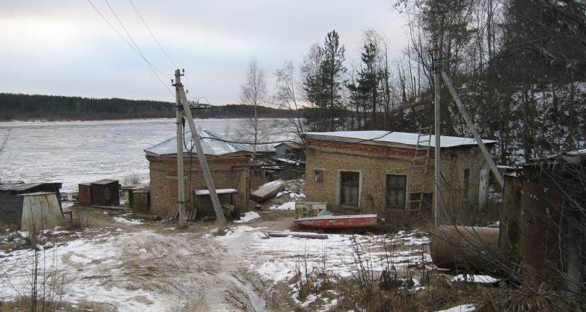

Водопроводные очистные сооружения питьевой воды пгт. Жешарт 1978 года постройки состоят из смесителя, осветлителей и фильтров.

Вода с водозаборных сооружений питьевой воды попадает в осветлители (3 шт.), и далее о**с**ветленная и отстоянная вода поступает на скорые фильтры. В фильтрах вода освобождается от взвешенных веществ, взвесей и подается в резервуар питьевой воды на 800 и 2000 м3 откуда забирается насосами, установленными в насосной станции 2-го подъема и подается на водонапорную башню (Н=36м, V=300 м3) и распределительную сеть в поселок и на комбинат. Очистка воды проводиться сернокислым алюминием, известковым молоком, полиакриламидом. Обеззараживание - хлором.

Износ очистных сооружений питьевой воды пгт Жешарт составляет 83%. Существующие очистные сооружения требуется реконструировать с применением современных технологий очистки воды.

Водозабор питьевой воды в поселке Лесобаза осуществляется с помощью 2-х артезианских подземных скважин общим дебитом 23 м3/час, 552 м3/сут. (максимально возможная мощность) и подается водоводом диаметром 90 мм на водопроводную очистную станцию производительностью 400 м3/сут (максимально возможная мощность).

Артезианские скважины 1988 годов постройки.

Насосы установленные в скважинах: ЭЦВ – 6, производительность 14 м3/час и 9 м3/час (износ 70% и 5% соответственно).

Рис 3. Артезианская скважина №1953-Э.

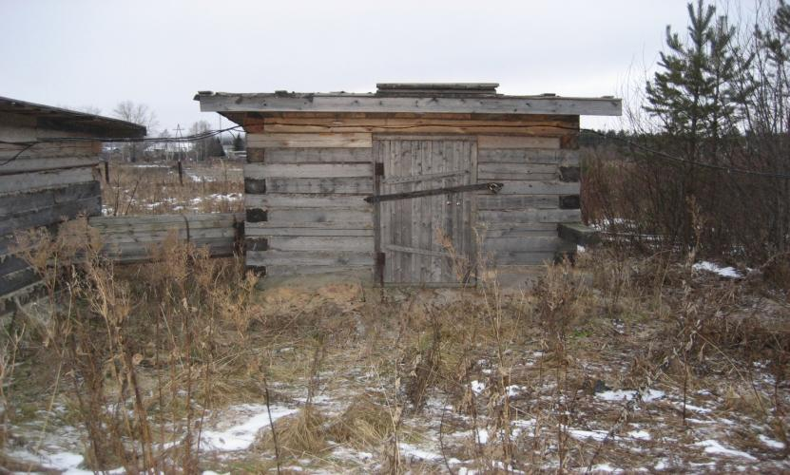

Рис. 4. Артезианская скважина №1954-Э.

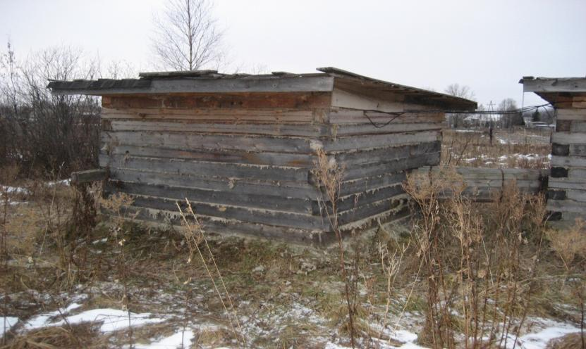

Станция водоподготовки питьевой воды в поселке Лесобаза служит для обезжелезивания подземных вод. Очистные сооружения удовлетворительного состояния, сильно изношенны и требуют реконструкции. Из очистных сооружений чистая вода подается в водонапорную башню (Н=18м, V=50 м3, износ 50%) и далее в распределительную сеть поселка Лесобаза.

Существующий водопровод в пгт. Жешарт находится в крайне изношенном состоянии. Износ отдельных сетей водопровода составляет порядка 70%. Для стабильного водоснабжения и увеличения подачи воды в город, необходимо произвести капитальный ремонт водопроводных сетей с перекладкой стальных трубопроводов диаметра 50-350 мм (общей протяженностью 11,2 км.) на более современные трубопроводы из ПНД.

Так же необходимо произвести ремонт в части замены арматуры и колодцев на сети водоснабжения.

Существующий водопровод в поселке Лесобаза находится в крайне изношенном состоянии. Износ отдельных сетей водопровода составляет порядка 70%. Для стабильного водоснабжения необходимо произвести капитальный ремонт водопроводных сетей с перекладкой стальных трубопроводов диаметра 50-350 мм (общей протяженностью 2,8 км.) на более современные трубопроводы из ПНД.

Так же необходимо произвести ремонт в части замены арматуры и колодцев на сети водоснабжения.

На сети водоснабжения пгт Жешарт и п. Лесобаза ежегодно происходит в среднем по 5 аварий за год.

На городской территории действуют две изолированные системы теплоснабжения, образованные на базе котельных. Ведомственная котельная, расположенная в ГП «Жешарт», вырабатывает тепловую энергию в виде пара и горячей воды. Данная котельная находится на балансе Закрытого акционерного общества «Жешартский фанерный комбинат».

В поселке Лесобаза установлена водогрейная котельная, находящаяся в эксплуатационной ответственности Общества с ограниченной ответственностью «Жешартская тепловая компания». Данная котельная принадлежит Администрации Муниципального района «Усть-Вымский».

Тепловые сети пгт. Жешарт выполнены в двухтрубном исполнении. Из подающего трубопровода осуществляется водоразбор для покрытия нагрузок горячего водоснабжения потребителей.

1.1.5 Описание существующих технических и технологических решений по предотвращению замерзания воды применительно к территории распространения вечномерзлых грунтов.

Данный раздел проектом не предусмотрен.

1.1.6 Перечень лиц, владеющих на праве собственности или другом законном основании объектами централизованной системы водоснабжения, с указанием принадлежащих этим лицам таких объектов (границ зон, в которых расположены такие объекты).

Собственником водозаборных и водоочистных сооружений в пгт Жешарт является ЗАО «Жешартский фанерный комбинат».

Эксплуатирующей организацией трубопроводов по поселку Жешарт является ООО «Жешартский водоканал».

Собственником инженерных коммуникаций (тепловых, водопроводных, канализационных и ливневых сетей) и инженерных сооружений (КНС 1,4) в пгт. Жешарт, является МО МР «Усть-Вымский».

Собственником водозаборных и водоочистных сооружений в поселке Лесобаза является Администрация МО МР «Усть-Вымский».

Эксплуатирующей организацией трубопроводов по поселку Лесобаза является ООО «Жешартский водоканал».

**1.2 Направления развития централизованных систем водоснабжения.**

1.2.1 Основные направления, принципы, задачи и целевые показатели развития централизованных систем водоснабжения.

Реализация мероприятий, предлагаемых в данной схеме, позволит обеспечить:

- бесперебойное снабжение городов питьевой водой, отвечающей требованиям новых нормативов качества;

- повышение надежности работы систем водоснабжения и удовлетворение потребностей потребителей (по объему и качеству услуг);

- модернизацию и инженерно-техническую оптимизацию систем водоснабжения с учетом современных требований;

- подключение новых абонентов на территориях перспективной застройки.

1.2.2 Различные сценарии развития централизованных систем водоснабжения в зависимости от различных сценариев развития поселений, городских округов.

На перспективу в связи с повышением степени комфортности существующего жилья и планируемой застройки жилыми домами, оборудованными внутренним водопроводом и канализацией, а так же водопотребление по пгт. «Жешарт» составит 6874,58 м3/сут.

Проектом принимается увеличение водопотребление предприятий, забирающих воду из сетей хозяйственно-питьевого водопровода, на 15 % на расчетный срок.

Проектом предлагается дальнейшее развитие централизованной системы водоснабжения городского поселения «Жешарт». Планируемые кварталы индивидуальной и многоквартирной жилой застройки проектом предлагается подключить к существующей системе водоснабжения, для этого необходимо строительство новых внутриквартальных водопроводных сетей с устройством вводов в дома, а также планируемые сети необходимо закольцевать с существующими водопроводными сетями.

Сопоставление производительности водозабора на р. Вычегда и очистных сооружений (8640 м3/сут) с расходами воды на хозяйственно-питьевые, производственные, противопожарные и поливочные нужды пгт Жешарт, на расчетный срок (6874,58 м3/сут), показывает, что производительности водозаборных сооружений достаточно для обеспечения водой потребителей на расчетный срок.

Сопоставление производительности водозабора на скважинах (552 м3/сут.) и очистных сооружений (400 м3/сут) с расходами воды на хозяйственно-питьевые, производственные, противопожарные и поливочные нужды п. Лесобаза, на расчетный срок (180,0 м3/сут), показывает, что производительности водозаборных сооружений достаточно для обеспечения водой потребителей на расчетный срок.

**1.3 Баланс водоснабжения и потребления горячей, питьевой, технической воды.**

1.3.1 Общий баланс подачи и реализации воды, включая анализ и оценку структурных составляющих потерь горячей, питьевой, технической воды при ее производстве и транспортировке.

Питьевое водоснабжение пгт Жешарт составляет 8640 м3/сут. (всего, максимальная возможная мощность).

Техническое водоснабжения пгт Жешарт составляет 4000 м3/сут. (максимальная возможная мощность).

Водоснабжение п. Лесобаза составляет 552 м3/сут. (максимальная возможная мощность), фактическое водоснабжение поселка составляет приблизительно 180 м3/сут..

В настоящее время для наружного пожаротушения и хранения противопожарного запаса воды в пгт. «Жешарт» имеются пожарные гидранты, а также пожарные водоемы и пруды.

В пгт. «Жешарт» располагаются 45 пожарных гидрантов и 38 гидрантов на территории ООО «Промкомбинат древесных плит»

Таблица 6.

| № п/п | Местонахождение | Район выезда | Гидранты, колонки | | Пирс, река, озеро | |
| --- | --- | --- | --- | --- | --- | --- |
| Емкость, м3 | Ближайший ориентир |
| 1 | пгт Жешарт, ул. Молодежная | ПЧ-122 | ПВ-80 | д.2 |  | |
| 2 | пгт Жешарт, ул. Пионерская | ПЧ-122 | ПВ-25 | возле дома №20 |  | |
| 3 | Пгт Жешарт, ул. Клубная | ПЧ-122 |  | возле пирса (в летний период) | река | |
| 4 | Пгт Жешарт, ул. Молодежная | ПЧ-122 |  | возле дороги напротив подстанции (в летний период) | озеро | |
| 5 | Пгт Жешарт, ул. Макарова | ПЧ-122 | ПВ-100 | возле спорткомплекса две емкости по 50 куб |  | |
| 6 | Пгт Жешарт, ул. Макарова | ПЧ-122 | ПВ-25 | возле дома №15 |  | |
| 7 | Пгт Жешарт, ул. Макарова | ПЧ-122 | ПВ-26 | возле дома №15 |  | |
| 8 | Пгт Жешарт, ул. Макарова | ПЧ-122 | ПВ-50 | МДОУ №49 за забором |  | |
| 9 | Пгт Жешарт, ул. Бабушкина | ПЧ-122 | ПВ-110 |  |  | |
| 10 | пгт Жешарт, пер. Спортивный | ПЧ-122 | ПВ-25 | на ручье у бетонной дороги (в летний период) |  | |
| 11 | п. Лесобаза | ПЧ-122 |  | возле лесопильного цеха (в летний период) | плотина | |
| 12 | п. Лесобаза | ПЧ-122 |  | за стадионом (в летний период) | река | |
| 13 | п. Лесобаза, ул. Башлыкова | ПЧ-122 | ПВ-50 | возле АТС |  | |
| 14 | д. Жешарт, ул. В.Башлыкова | ПЧ-122 | Открытый водоем | возле СОШ №2 |  | |
| ЖФК | | | | | | |
| 15 | пгт Жешарт, ЗАО «ЖФК» | ПЧ-122 | ПВ-60 | ДСП-70, северная сторона | |  |

1.3.2 Территориальный баланс подачи горячей, питьевой, технической воды по технологическим зонам водоснабжения.

Рис. 5

1.3.3 Структурный баланс реализации горячей, питьевой, технической воды по группам абонентов с разбивкой на хозяйственно-питьевые нужды населения, производственные нужды юридических лиц и другие нужды поселений и городских округов (пожаротушение, полив и др.).

В основном водоснабжение пгт. Жешарт осуществляется на нужды населения, пожаротушение и на нужды промпредприятия ООО «Жешартский фанерный комбинат».

Водоснабжение п. Лесобаза осуществляется для нужд населения.

1.3.4 Сведения о фактическом потреблении населением горячей, питьевой, технической воды исходя из статистических и расчетных данных и сведений о действующих нормативах потребления коммунальных услуг.

Согласно данных предоставленных ООО "Водоканал" (за 2012 год), всего по поселению Жешарт:

- Поднято холодной воды - 35,302 тыс. м3 за 2012 год (в т.ч. на нужды ООО "Водоканал"- 4,368 тыс. м3 за 2012 год );

- Получено воды со стороны - 570,167 тыс. м3 за 2012 год;

- Пропущено через очистные сооружения – 35,302 тыс. м3 за 2012 год;

- Всего холодной воды в сеть всем потребителям - 605,469 тыс. м3 за 2012 год (из них потери воды - 160,920 тыс. м3 за год.);

Реализовано воды всего - 444,549 тыс. м3 за год (в т.ч. населению 270,832 тыс. м3 за год.).

1.3.5 Описание системы коммерческого учета горячей, питьевой, технической воды и планов по установке приборов учета.

На общих домовых вводах в здания в пгт Жешарт установлены узлы учета потребляемой воды.

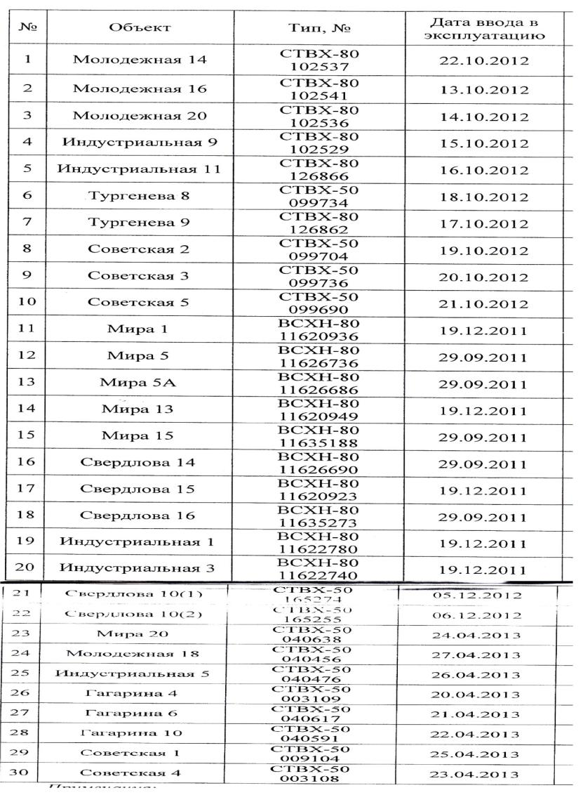

Таблица 7. Перечень установленных приборов учета воды в пгт Жешарт

Данные по поселку Лесобаза отсутствуют.

1.3.6 Анализ резервов и дефицитов производственных мощностей системы водоснабжения поселения, городского округа.

Согласно пункту 1.2.2 резерва возможностей водозаборных и водоочистных сооружений пгт. Жешарт достаточно для употребления нужд населения и промпредприятий.

Согласно пункту 1.2.2 резерва возможностей водозаборных и водоочистных сооружений п. Лесобаза достаточно для употребления нужд населения и промпредприятий.

1.3.7 Прогнозные балансы потребления горячей, питьевой, технической воды на срок не менее 10 лет с учетом различных сценариев развития поселений, городских округов, рассчитанные на основании расхода горячей, питьевой, технической воды в соответствии со СНиП 2.04.02-84 и СНиП 2.04.01-85, а также исходя из текущего объема потребления воды населением и его динамики с учетом перспективы развития и изменения состава и структуры застройки.

См. табл. 8.

рис. 6

1.3.8 Описание централизованной системы горячего водоснабжения с использованием закрытых систем горячего водоснабжения, отражающее технологические особенности указанной системы.

На городской территории действуют две изолированные системы теплоснабжения, образованные на базе котельных. Ведомственная котельная, расположенная в ГП «Жешарт», вырабатывает тепловую энергию в виде пара и горячей воды. Данная котельная находится на балансе Закрытого акционерного общества «Жешартский фанерный комбинат».

В поселке Лесобаза установлена водогрейная котельная, находящаяся в эксплуатационной ответственности Общества с ограниченной ответственностью «Жешартская тепловая компания». Данная котельная принадлежит Администрации Муниципального района «Усть-Вымский».

Тепловые сети выполнены в двухтрубном исполнении. Из подающего трубопровода в пгт Жешарт осуществляется водоразбор для покрытия нагрузок горячего водоснабжения потребителей.

1.3.9 Сведения о фактическом и ожидаемом потреблении горячей, питьевой, технической воды (годовое, среднесуточное, максимальное суточное).

См. таблицу 8.

1.3.10 Описание территориальной структуры потребления горячей, питьевой, технической воды, которую следует определять по отчетам организаций, осуществляющих водоснабжение, с разбивкой по технологическим зонам.

Данные отсутствуют.

1.3.11 Прогноз распределения расходов воды на водоснабжение по типам абонентов, в том числе на водоснабжение жилых зданий, объектов общественно-делового назначения, промышленных объектов, исходя из фактических расходов горячей, питьевой, технической воды с учетом данных о перспективном потреблении горячей, питьевой, технической воды абонентами.

См. таблицу 8.

В пгт. Жешарт для обеспечения подачи воды на пожаротушение необходимо закольцевать планируемые и существующие участки водопроводных сетей и установить дополнительные колодцы с гидрантами в соответствии с требованиями СНиП 2.04.02 – 84 «Водоснабжение. Наружные сети и сооружения». Для хранения неприкосновенного запаса воды на пожаротушение проектом предлагается использование существующих пожарных водоемов (следует выполнить их реконструкцию). В планируемых кварталах жилой застройки для хранения запаса воды на пожаротушение проектом предлагается устройство пожарных водоемов (резервуаров) емкостью 25-30 м3.

Действующий напор в сетях водопровода пгт. Жешарт должен быть обеспечен не менее 10 м.

1.3.12 Сведения о фактических и планируемых потерях горячей, питьевой, технической воды при ее транспортировке (годовые, среднесуточные значения).

См. пункт 1.3.4

1.3.13 Перспективные балансы водоснабжения и водоотведения (общий - баланс подачи и реализации горячей, питьевой, технической воды, территориальный - баланс подачи горячей, питьевой, технической воды по технологическим зонам водоснабжения, структурный - баланс реализации горячей, питьевой, технической воды по группам абонентов).

См. п. 1.3.11

1.3.14 Расчет требуемой мощности водозаборных и очистных сооружений исходя из данных о перспективном потреблении горячей, питьевой, технической воды и величины потерь горячей, питьевой, технической воды при ее транспортировке с указанием требуемых объемов подачи и потребления горячей, питьевой, технической воды, дефицита (резерва) мощностей по технологическим зонам с разбивкой по годам.

См. п. 1.2.2

1.3.15 Наименование организации, которая наделена статусом гарантирующей организации.

Собственником водозаборных и водоочистных сооружений в пгт Жешарт является ЗАО «Жешартский фанерный комбинат».

Эксплуатирующей организацией трубопроводов по поселку Жешарт является ООО «Жешартский водоканал».

Собственником водозаборных и водоочистных сооружений в поселке Лесобаза является администрация МР «Усть-Вымский».

Эксплуатирующей организацией трубопроводов по поселку Лесобаза является ООО «Жешартский водоканал».

|  |  |  |  |  |  |
| --- | --- | --- | --- | --- | --- |
| № п/п | Наименование потребителей | Количество потребителей, чел. | Норма водопотреб-ления, л/сут  на 1 чел.  (всего/горячая) | Водопотребление, м3/сут | Годовое водопотребление, тыс.м3/год |
| Расчет.  Срок 2024 г. | Расчет.  Срок 2024 г.  (всего/горячая) | Расчет.  Срок 2024 г.  (всего/горячая) |
| пгт Жешарт | | | | | |
| 1 | Жилые дома, оборудованные внутренним водопроводом, канализацией с централизованным горячим водоснабжением | 4500 | 300/120 | 1350,0/540,0 | 492,75/197,1 |
| 2 | Жилые дома, оборудованные внутренним водопроводом, канализацией с ванными и местными водонагревателями | 2611 | 180/0 | 469,98 | 171,54 |
| 3 | Жилые дома, оборудованные внутренним водопроводом, канализацией без ванн | 961 | 140/0 | 134,54 | 49,11 |
|  | Всего по населению пгт. Жешарт | 8072 |  | 1954,52 | 713,40 |
| 5 | Неучтенные расходы |  |  | 97,73 | 35,67 |
| 6 | Расход воды на нужды организаций |  |  | 126,5 | 46,2 |
| 7 | Расход воды ООО "Промкомбинат древесных плит" |  |  | 3941,51 | 1438,6 |
| 8 | Расход воды на поливочные нужды | 8072 | 60 | 484,32 | 58,12 |
| 9 | Расход воды на пожаротушение |  |  | 270,0 | 49,41 |
|  | Всего по пгт. Жешарт | 8072 |  | **6874,58/540,0** | **2341,4/197,1** |
| п. Лесобаза | | | | | |
| 10 | Жилые дома, оборудованные внутренним водопроводом, канализацией с ванными и местными водонагревателями | 900 | 140 | 126,0 | 45,99 |
|  | Всего по населению п Лесобаза | 900 |  | 126,0 | 45,99 |
| 12 | Расход воды на поливочные нужды | 900 | 60 | 54,0 | 0,34 |
| 13 | Расход воды на пожаротушение |  |  |  |  |
|  | Всего по п Лесобаза |  |  | **180,0** | **46,33** |

Таблица 8. Водопотребление на расчетный срок

|  |  |
| --- | --- |
|  |  |

**1.4 Предложения по строительству, реконструкции и модернизации объектов централизованных систем водоснабжения.**

1.4.1 Перечень основных мероприятий по реализации схем водоснабжения с разбивкой по годам.

В данном разделе представлена потребность в мероприятиях по реконструкции и строительству объектов водопроводного хозяйства.

Действующие сети водопровода пгт. Жешарт и поселка Лесобаза имеют высокую степень износа и требуют реконструкции.

Большое количество ветхих сетей ведет к увеличению числа аварий на сетях и к большим объемам утечек воды и неучтенного расхода воды.

Высокий физический и моральный износ объектов водопроводного хозяйства ведет к созданию напряженной эпидемиологической ситуации по водообеспечению населения района.

Реконструкция всех объектов системы водоснабжения должна производиться поэтапно. В первую очередь - начинать реконструкцию тех элементов системы водоснабжения, которые больше всего требуют замены.

Первым этапом по реконструкции схемы водоснабжения пгт. Жешарт следует провести работы по замене трубопроводов и арматуры пгт. Жешарт и так же реконструкцию станции очистки вод, для этого необходимо составление проектного решения, составление проектно-сметной документации и т. д.

Первым этапом по реконструкции схемы водоснабжения поселка Лесобаза следует провести работы по замене трубопроводов и арматуры, и так же реконструкцию станции обезжелезивания вод, для этого необходимо составление проектного решения, составление проектно-сметной документации и т. д.

Вторым этапом следует произвести работы по улучшению противопожарных мероприятий (пгт Жешарт, п. Лесобаза) согласно таб. 9.

Таблица 9.

| Года реализа-ции | №  п.п | Виды и наименование объектов местного значения и тип мероприятия | Назначение объектов | Местоположение | Основные характеристики объектов |
| --- | --- | --- | --- | --- | --- |
|  |  | Водоснабжение |  |  |  |
| 2014-2019 | 1.1 | Строительство водопроводных сетей | Обеспечение водоснабжения территорий комплексного освоения в целях жилищного строительства | Пгт Жешарт, Лесобаза | Протяженность 16 км, |
| 1.2 | Замену арматуры и колодцев на сети | Пгт Жешарт, Лесобаза | 50 шт. |
| 1.3 | Реконструкция водоочистных сооружений | Пгт Жешарт | Необходимо по состоянию износа 83 % |
| 1.4 | Реконструкция водоочистных сооружений | П. Лесобаза | Необходимо по состоянию износа |
| 1.5 | Установки решетки на водозаборе технической и питьевой воды | Пгт Жешарт | Всего: 2 шт |
| 2019-2024 | 2.1 | Установка пожарных гидрантов в населенных пунктах. | Пгт Жешарт, п. Лесобаза | Общее количество – 84 |
| Обеспечение требований пожарной безопасности |
| 2.2 | Устройство пожарных водоемов |  | Пгт Жешарт, п. Лесобаза | Пгт Жешарт, Лесобаза –6 шт |

1.4.2 Технические обоснования основных мероприятий по реализации схем водоснабжения, в том числе гидрогеологические характеристики потенциальных источников водоснабжения, санитарные характеристики источников водоснабжения, а также возможное изменение указанных характеристик в результате реализации мероприятий, предусмотренных схемами водоснабжения и водоотведения.

См. п. 1.4.1

1.4.3 Сведения о вновь строящихся, реконструируемых и предлагаемых к выводу из эксплуатации объектах системы водоснабжения.

Расчет представлен в таблице 8.

1.4.4 Сведения о развитии систем диспетчеризации, телемеханизации и систем управления режимами водоснабжения на объектах организаций, осуществляющих водоснабжение.

На системах водоснабжения необходимо предусматривать все необходимые мероприятия по диспетчеризации, телемеханизации и обустраивать требуемыми системами управления режимами на объектах организаций.

1.4.5 Сведения об оснащенности зданий, строений, сооружений приборами учета воды и их применении при осуществлении расчетов за потребленную воду.

См. п. 1.3.5

1.4.6 Описание вариантов маршрутов прохождения трубопроводов (трасс) по территории поселения, городского округа и их обоснование.

См. п. 1.2.2

1.4.7 Рекомендации о месте размещения насосных станций, резервуаров, водонапорных башен.

Данный раздел не рассматривается.

1.4.8 Границы планируемых зон размещения объектов централизованных систем горячего водоснабжения, холодного водоснабжения.

В границах поселения Жешарт.

1.4.9 Карты (схемы) существующего и планируемого размещения объектов централизованных систем горячего водоснабжения, холодного водоснабжения.

См. приложения

**1.5 Экологические аспекты мероприятий по строительству, реконструкции и модернизации объектов централизованных систем водоснабжения.**

1.5.1 Сведения о мерах по предотвращению вредного воздействия на водный бассейн предлагаемых к строительству и реконструкции объектов централизованных систем водоснабжения при сбросе (утилизации) промывных вод.

Действующие системы водообеспечения поселений Жешарт и Лесобаза в настоящее время требуют реконструкции, необходимо повсеместное повышение уровня их технической и санитарно-эпидемиологической надежности, усиление контроля качества воды. Питьевая вода должна быть безопасна в эпидемиологическом и радиационном отношении, безвредна по химическому составу и иметь благоприятные органолептические свойства.

1.5.2 Сведения о мерах по предотвращению вредного воздействия на окружающую среду при реализации мероприятий по снабжению и хранению химических реагентов, используемых в водоподготовке (хлор и др.).

Реализация мероприятий по строительству и реконструкции объектов централизованной системы водоснабжения позволит оперативно и эффективно снизить напряженную водохозяйственную обстановку и решить проблему обеспечения населения района доброкачественной питьевой водой, улучшить санитарно-эпидемиологическую и экологическую обстановку.

**1.6 Оценка объемов капитальных вложений в строительство, реконструкцию и модернизацию объектов централизованных систем водоснабжения.**

В настоящее время основная часть затрат на реализацию проектов по строительству и реконструкции водохозяйственных объектов ложится на федеральный, областной и местные бюджеты. Незначительными средствами для организации этих проектов обладают предприятия и население.

Таблица 10.

|  |  |  |  |  |
| --- | --- | --- | --- | --- |
| № п/п | Наименование работ | Стоимость, тыс. руб. | Предполагаемый источник финансирования | Примечание |
| Период 2014-2019 г.г. | | | | |
| 1 | Строительство и реконструкция водопроводных сетей в пгт Жешарт, п. Лесобаза (общая протяженность 16,0 км) | 40 000 | федеральный, региональный и местные бюджеты |  |
| 2 | Замена арматуры и колодцев на сети водоснабжения (50 шт.) в пгт Жешарт, п. Лесобаза | 2 100 | федеральный, региональный и местные бюджеты |  |
| 3 | Реконструкция водоочистных сооружений пгт Жешарт (1шт.) | 80 000 | федеральный, региональный и местные бюджеты |  |
| 4 | Реконструкция водоочистных сооружений п. Лесобаза (1шт.) | 20 000 | федеральный, региональный и местные бюджеты |  |
| 5 | Установки решетки на водозаборе технической и питьевой воды | 1 000 | федеральный, региональный и местные бюджеты |  |
|  | Итого | 143 100 |  |  |
| Период 2019-2024 г.г. | | | | |
| 6 | Установка пожарных гидрантов в населенных пунктах в пгт Жешарт, п. Лесобаза (84 шт.) | 3 500 | федеральный, региональный и местные бюджеты |  |
| 7 | Устройство пожарных водоемов 6 шт. | 6 000 | федеральный, региональный и местные бюджеты |  |
|  | Итого | 9 500 |  |  |

**1.7 Целевые показатели развития централизованных систем водоснабжения (содержит значения целевых показателей на момент окончания реализации мероприятий, предусмотренных схемой водоснабжения, включая целевые показатели и их значения с разбивкой по годам).**

1.7.1 Показатели качества соответственно горячей и питьевой воды.

Протокол проб воды.

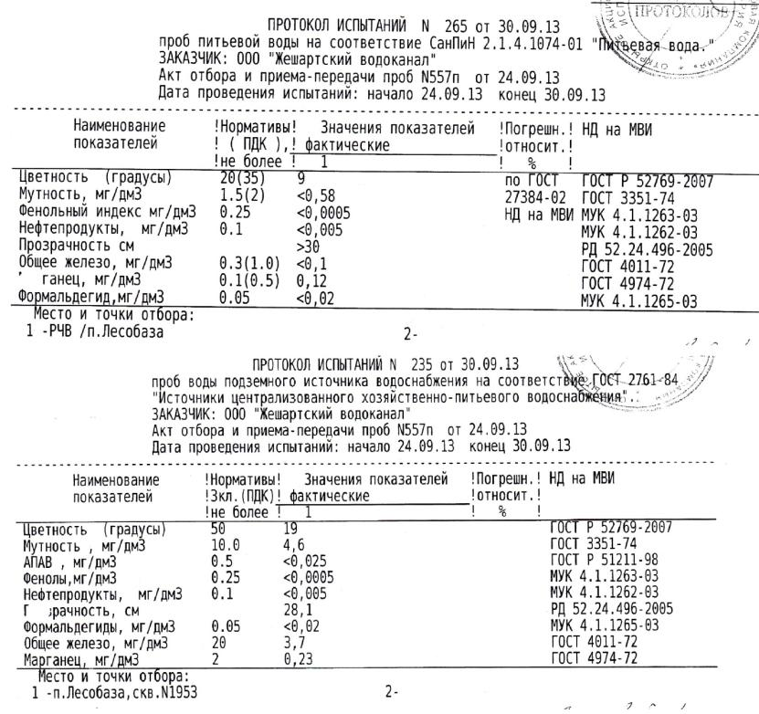

Рис. 7

1.7.2 Показатели надежности и бесперебойности водоснабжения.

В целях реализации государственной политики в сфере водоснабжения, направленной на обеспечение охраны здоровья населения и улучшения качества жизни населения путем обеспечения бесперебойного и качественного водоснабжения; повышение энергетической эффективности путем экономного потребления воды; обеспечение доступности водоснабжения для абонентов за счет повышения эффективности деятельности ООО «Жешартский Водоканал»; обеспечение развития централизованных систем холодного водоснабжения путем развития эффективных форм управления этими системами, привлечение инвестиций и развитие кадрового потенциала ООО «Жешартский Водоканал» была разработана настоящая схема водоснабжения и водоотведения до 2024 года.

1.7.1 Показатели качества обслуживания абонентов.

Данные отсутствуют

1.7.4 Показатели эффективности использования ресурсов, в том числе сокращения потерь воды (тепловой энергии в составе горячей воды) при транспортировке.

Данные отсутствуют

1.7.5 Соотношение цены реализации мероприятий инвестиционной программы и их эффективности - улучшение качества воды.

Данные отсутствуют

1.7.6 Иные показатели, установленные федеральным органом исполнительной власти, осуществляющим функции по выработке государственной политики и нормативно-правовому регулированию в сфере жилищно-коммунального хозяйства.

Реализация мероприятий, предлагаемых в данной схеме позволит обеспечить:

- бесперебойное снабжение города питьевой водой, отвечающей требованиям новых нормативов качества;

- повышение надежности работы систем водоснабжения и удовлетворение потребностей потребителей (по объему и качеству услуг);

- модернизацию и инженерно-техническую оптимизацию систем водоснабжения с учетом современных требований;

- подключение новых абонентов на территориях перспективной застройки.

**2. Водоотведение.**

**2.1 Существующее положение в сфере водоотведения поселения, городского округа.**

2.1.1 Описание структуры системы сбора, очистки и отведения сточных вод на территории поселения, городского округа и деление территории поселения, городского округа на эксплуатационные зоны.

Сточные воды от жилой застройки и общественных зданий пгт Жешарт отводятся системой самотечных коллекторов на канализационные насосные станции (КНС) №1 и 4. От КНС-1, 4 сточные воды транспортируются по 2 напорным коллекторам диаметром 400 мм на очистные сооружения (КОС) полной биологической очистки (таблица 13). Сточные воды с промплощадки ООО «Промкомбинат древесных плит» поступают на КНС-3, где установлены насосы для перекачки сточных вод, по напорному коллектору диаметром 219 мм сточные воды поступают на очистные сооружения (КОС). Нормативно-чистые воды по трубопроводу самотеком сбрасываются в р. Вычегда. Производительность канализационных очистных сооружений 7000 м3/сут.

На территории п. Лесобаза сточные воды от квартала многоквартирной жилой застройки отводятся в отстойники (септики) и спецмашинами вывозятся на очистные сооружения. Сточные воды от индивидуальной жилой застройки отводятся в выгребы на приусадебных участках или непосредственно на рельеф в пониженные места.

Общая протяженность канализационных сетей бытовой канализации в пгт. Жешарт составляет 10,438 км. Так же имеется система ливневой канализации в пгт. Жешарт протяженностью 644 м в пгт. Жешарт.

Общая протяженность канализационных сетей бытовой канализации в п Лесобаза составляет приблизительно 2,0 км.

Обеспеченность населения пгт. Жешарт централизованной канализацией составляет около 40%.

Таблица 13.

| № п\п | Наименование | Характеристика |
| --- | --- | --- |
| 1. | Канализационно-насосная станция (КНС-3) | Год ввода – 1979, тип. проект 902-1-19 1974 г  Перекачка сточных вод от промлощадки на КОС |
| 1.1 | Трубопровод напорный | Д=219мм, L=560 м, внутренний дл. 4,499 км |
| 1.2 | Насосы | Насосы СД 160/45 2 шт., ФГ 57,5/9,5 – 1 шт. |
| 1.3 | Емкость приемного резервуара | 4,5 м3  Накопление сточных вод |
| 1.4 | Глубина заложения подводящего коллектора | 5,5 м |
| 1.5 | Канализационно-насосная станция (КНС-1) | Производительность 400 м3/сутки, насос СМ-150, износ 85% |
| 1.6 | Канализационно-насосная станция (КНС-4) | Производительность 1100 м3/сутки, насос СМ-150, износ 75% |
| 2 | Канализационно-очистные сооружения (КОС) | |
| 2.1 | Год ввода | 1978 |
| 2.2 | Производительность | 7000 м3/сутки |
| 2.3 | Приемная камера | V= 2 м3  Прием сточных вод от КНС-1,3,4 и возврата дренажных вод от песковых и иловых площадок |
| 2.4 | Решетки-дробилки | 2 шт., Д барабана = 70 см  Измельчение крупных отбросов от бытовых стоков |
| 2.5 | Песколовки | 2 шт. Д = 4 м  Освобождение сточных вод от тяжелых минеральных примесей (песок, шлак и пр.) |
| 2.6 | Распределительная камера первичных отстойников | 1 шт.  Распределение сточных вод по первичным отстойникам блока емкостей |
| 2.7 | Аэробные сбраживатели | 4 шт., V общ.=1200 м3  Сбраживание осадков сточных вод (избыточный ил, сырой осадок, плавающие вещества после первичных и вторичных отстойников) |
| 2.8 | Первичные отстойники | 4 шт., Vобщ.=720 м3  Осветление от оседающих органических загрязнений) |
| 2.9 | Аэротенки | 4 шт., Vобщ.=2275 м3  Биологическая очистка сточных вод при помощи активного ила (живые микроорганизмы) |
| 2.10 | Вторичные отстойники | 4 шт., Vобщ.=720 м3  Для разделения поступающей иловой смеси, возврата рециркуляционного активного ила и осветление биологически очищенных сточных вод |
| 2.11 | Контактные резервуары | 4 шт., Vобщ.=284 м3  Обеззараживание очищенной сточной воды жидким хлором |
| 2.12 | Песковые и иловые площадки | 30 шт., Sобщ.=7920 м2  Обезвоживания осадков сточных вод |
| 2.13 | Склад хлора, хлораторная | Вакуумный регулятор «Эдванс» – 1 шт.  Хранение баллонов с хлором, перемешивание с водой и подача в контактные резервуары.  КМЛ 50-125/2-2М – 1шт. – нейтрализационный бак |
| 2.14 | Воздуходувки (компрессора) | 32-ВФ-23 – 4 шт. производительность 1380 м3/час, Руст 30 кВт  Подача воздуха в аэробные сбраживатели, аэротенки и контактные резервуары |
| 2.15 | Транспортировка стоков | Насос ФГ 35/12 Руст 3 квт – 2 шт.; СД 160/45 – 2 шт. Руст 40 кВт  Перекачка сточных вод и осадка |

2.1.2 Описание результатов технического обследования централизованной системы водоотведения, включая описание существующих канализационных очистных сооружений, в том числе оценку соответствия применяемой технологической схемы очистки сточных вод требованиям обеспечения нормативов качества очистки сточных вод, определение существующего дефицита (резерва) мощностей сооружений и описание локальных очистных сооружений, создаваемых абонентами.

Канализационные очистные сооружения пгт. Жешарт 1978 года постройки и в течении времени подверглись интенсивному износу (75-85%), морально устарели и требуют реконструкции, проектирования новых узлов.

Канализационные насосные станции на территории пгт. Жешарт КНС-1, КНС-3,

КНС-4 1979 годов постройки и в течении времени подверглись интенсивному износу (75-85%) и требуют реконструкции.

Существующие канализационные сети (напорные и самотечные) в пгт Жешарт по мере износа подлежат перекладке с заменой трубы и колодцев на новые из современных материалов.

Общая протяженность бытовых канализационных сетей в пгт. Жешарт составляет 10,438 м. Так же имеется система ливневой канализации протяженностью 644 м в пгт. Жешарт.

Существующие канализационные сети в поселке Лесобаза по мере износа подлежат перекладке с заменой трубы и колодцев на новые из современных материалов (общая протяженность 2,0 км).

Аварии на сетях по всему поселению Жешарт случаются периодически, в среднем по 5 раз в году.

2.1.3 Описание технологических зон водоотведения, зон централизованного и нецентрализованного водоотведения (территорий, на которых водоотведение осуществляется с использованием централизованных и нецентрализованных систем водоотведения) и перечень централизованных систем водоотведения.

В поселке Жешарт все бытовые стоки (с поселка и с промплощадки ООО «Промкомбината древесных плит») собираются и чистятся на КОС с последующим сбросом в р. Вычегда. Технологическая сеть водоотведения имеет условно две зоны.

В поселке Лесобаза действует централизованная система водоотведения (сбросы в выгребные ямы), которая имеет одну зону.

Отвод и транспортировка стоков от абонентов осуществляется через систему самотечных и напорных трубопроводов с установленными на них канализационными насосными станциями.

2.1.4 Описание технической возможности утилизации осадков сточных вод на очистных сооружениях существующей централизованной системы водоотведения.

Данных нет.

2.1.5 Описание состояния и функционирования канализационных коллекторов и сетей, сооружений на них, включая оценку их износа и определение возможности обеспечения отвода и очистки сточных вод на существующих объектах централизованной системы водоотведения.

См. п. 2.1.2

2.1.6 Оценка безопасности и надежности объектов централизованной системы водоотведения и их управляемости.

Централизованная система водоотведения представляет собой сложную систему инженерных сооружений, надежная и эффективная работа которых является одной из важнейших составляющих благополучия города. По системе, состоящей из трубопроводов, каналов отводятся на очистку все городские сточные воды, образующиеся на территории поселения.

Практика показывает, что трубопроводные сети являются не только наиболее функционально значимым элементом системы канализации, но и наиболее уязвимым с точки зрения надежности. По-прежнему острой остается проблема износа канализационной сети. Поэтому в последние годы особое внимание уделяется ее реконструкции и модернизации.

Для вновь прокладываемых участков канализационных трубопроводов наиболее надежным и долговечным материалом является полиэтилен. Этот материал выдерживает ударные нагрузки при резком изменении давления в трубопроводе, является стойким к электрохимической коррозии.

Важным звеном в системе водоотведения города являются канализационные насосные станции. Для перекачки сточных вод пгт. Жешарт задействованы 3 насосные станции. Вопросы повышения надежности насосных станций в первую очередь связаны с энергоснабжением.

2.1.7 Оценка воздействия сбросов сточных вод через централизованную систему водоотведения на окружающую среду.

При эксплуатации Комплекса очистных сооружений канализации сооружений наиболее чувствительными к различным дестабилизирующим факторам являются сооружения биологической очистки. Основные причины, приводящие к нарушению биохимических процессов при эксплуатации канализационных очистных сооружений: перебои в энергоснабжении; поступление токсичных веществ, ингибирующих процесс биологической очистки.

Важным способом повышения надежности очистных сооружений (особенно в условиях экономии энергоресурсов) является внедрение автоматического регулирования технологического процесса.

2.1.8 Описание территорий муниципального образования, не охваченных централизованной системой водоотведения.

Раздел не предусмотрен.

2.1.9 Описание существующих технических и технологических проблем системы водоотведения поселения, городского округа.

См. п. 2.1.2

**2.2 Балансы сточных вод в системе водоотведения.**

2.2.1 Баланс поступления сточных вод в централизованную систему водоотведения и отведения стоков по технологическим зонам водоотведения.

По данным, предоставленным ООО «Водоканал», водоотведение пгт Жешарт составляет 5102,98 м3/сут в т.ч.:

- население – 1024,60 м3/сут;

- сточные воды от предприятий и организаций – 110,00 м3/сут.

- сточные воды от ООО "Промкомбинат древесных плит" - 3968,38 м3/сут.

Рис. 8

Водоотведение в поселке Лесобаза составляет не более 126 м3/сут.

Данные по ливневой канализации пгт. Жешарт и п. Лесобаза отсутствуют.

2.2.2 Оценку фактического притока неорганизованного стока (сточных вод, поступающих по поверхности рельефа местности) по технологическим зонам водоотведения.

Данных нет.

2.2.3 Сведения об оснащенности зданий, строений, сооружений приборами учета принимаемых сточных вод и их применении при осуществлении коммерческих расчетов.

Данных нет.

2.2.4 Результаты ретроспективного анализа за последние 10 лет балансов поступления сточных вод в централизованную систему водоотведения по технологическим зонам водоотведения и по поселениям, городским округам с выделением зон дефицитов и резервов производственных мощностей.

Данных нет.

2.2.5 Прогнозные балансы поступления сточных вод в централизованную систему водоотведения и отведения стоков по технологическим зонам водоотведения на срок не менее 10 лет с учетом различных сценариев развития поселений, городских округов.

См. п. 2.3

**2.3 Прогноз объема сточных вод.**

2.3.1 Сведения о фактическом и ожидаемом поступлении сточных вод в централизованную систему водоотведения.

Фактические расходы по бытовой канализации пгт. Жешарт согласно данных ООО «Водоканал» см. п. 2.2.1.

Данные по ливневой канализации пгт. Жешарт отсутствуют.

Фактические расходы по бытовой канализации п. Лесобаза составляют не более 126 м3/сут.

На расчетный срок в связи с повышением степени комфортности существующей жилой застройки и планируемой застройкой жилыми домами, оборудованными внутренним водопроводом и канализацией, расходы сточных вод по пгт «Жешарт» составят 6742,39 м3/сут, из них:

- население – 1954,52 м3/сут;

- неучтенные расходы 97,73 м3/сут;

– нужды организаций 126,5 м3/сут;

- нужды "ООО "Промкомбинат древесных плит" 4563,64 м3/сут.

Проектом принимается увеличение сточных вод от предприятий пгт Жешарт на 15 % на расчетный срок.

Водоотведение бытовых стоков п. Лесобаза на перспективу составит - 126,0 м3/сут.

2.3.2 Описание структуры централизованной системы водоотведения (эксплуатационные и технологические зоны).

Структура системы сбора, очистки и отведения сточных вод в пгт Жешарт включает в себя систему самотечных и напорных канализационных трубопроводов, с размещенными на них канализационными насосными станциями и комплекс очистных сооружений канализации.

2.3.3 Расчет требуемой мощности очистных сооружений исходя из данных о расчетном расходе сточных вод, дефицита (резерва) мощностей по технологическим зонам сооружений водоотведения с разбивкой по годам.

Сопоставление производительности канализационных очистных сооружений пгт Жешарт (7000 м3/сут) с расходами сточных вод на расчетный срок (6742,39 м3/сут), показывает, что производительности сооружений достаточно для очистки сточных вод на расчетный срок.

2.3.4 Результаты анализа гидравлических режимов и режимов работы элементов централизованной системы водоотведения.

Отвод и транспортировка стоков от абонентов производится через систему самотечных трубопроводов и систему канализационных насосных станций. Из насосных станций стоки транспортируются по напорным трубопроводам в магистральные коллекторы

На территории пгт Жешарт установлены 3 насосных станции (2 в поселке, 1 на территории ООО "Промкомбинат древесных плит").

Канализационные насосные станции (КНС) предназначены для обеспечения подачи сточных вод (т.е. перекачки и подъема) в систему канализации. КНС откачивают хозяйственно-бытовые, ливневые воды, сточные воды. Канализационную станцию размещают в конце главного самотечного коллектора, т.е. в наиболее пониженной зоне канализируемой территории, куда целесообразно отдавать сточную воду самотеком. Место расположения насосной станции выбрано с учетом возможности устройства аварийного выпуска. В общем виде КНС представляет собой здание, имеющее подземную и надземную части.

Подземная часть имеет два отделения: приемной (грабельное) и через разделительную перегородку машинный зал. В приемное отделение стоки поступают по самотечному коллектору различных диаметров, где происходит первичная очистка (отделение) стоков от грубого мусора, загрязнений с помощью механического устройства – граблей, решеток, дробилок. КНС оборудовано центробежными горизонтальными и вертикальными насосными агрегатами. При выборе насосов учитывается объем перекачиваемых стоков, равномерность их поступления. Система всасывающих и напорных трубопроводов станций оснащена запорно-регулирующей арматурой (задвижки, обратные клапана) что обеспечивает надежную и бесперебойную работу во время проведения профилактических и текущих ремонтов.

Производительность канализационной насосной станции см. таблица №13, п 2.1.1.

2.3.5 Анализ резервов производственных мощностей очистных сооружений системы водоотведения и возможности расширения зоны их действия.

См. п. 2.3.3

Таблица 14. - Водоотведение на расчетный срок

|  |  |  |  |  |  |
| --- | --- | --- | --- | --- | --- |
| № п/п | Наименование потребителей | Количество потребителей, чел. | Норма водоотведения, л/сут  на 1 чел. | водоотведение, м3/сут | Годовое водоотведение, тыс.м3/год |
| Расчет.  Срок 2024 г. | Расчет.  Срок 2024 г. | Расчет.  Срок 2024 г. |
| пгт Жешарт | | | | | |
| 1 | Жилые дома, оборудованные внутренним водопроводом, канализацией с централизованным горячим водоснабжением | 4500 | 300 | 1350,0 | 492,75/197,1 |
| 2 | Жилые дома, оборудованные внутренним водопроводом, канализацией с ванными и местными водонагревателями | 2611 | 180 | 469,98 | 171,54 |
| 3 | Жилые дома, оборудованные внутренним водопроводом, канализацией без ванн | 961 | 140 | 134,54 | 49,11 |
|  | Всего по населению пгт Жешарт | 8072 |  | 1954,52 | 713,40 |
| 5 | Неучтенные расходы |  |  | 97,73 | 35,67 |
| 6 | Расход воды на нужды организаций |  |  | 126,5 | 46,2 |
| 7 | Расход воды ООО "Промкомбинат древесных плит" |  |  | 4563,64 | 1665,73 |
|  | Всего по пгт Жешарт | 8072 |  | **6742,39** | **2461,0** |
| п. Лесобаза | | | | | |
| 8 | Жилые дома, оборудованные внутренним водопроводом, канализацией с ванными и местными водонагревателями | 900 | 140 | 126,0 | 46,2 |
|  | Всего по населению п Лесобаза | 900 |  | 126,0 | 46,2 |

**2.4 Предложения по строительству, реконструкции и модернизации (техническому перевооружению) объектов централизованной системы водоотведения.**

2.4.1 Основные направления, принципы, задачи и целевые показатели развития централизованной системы водоотведения.

В данном разделе представлена потребность в мероприятиях по реконструкции, строительству и модернизации объектов водоотведения.

Реконструкция всех объектов системы водоотведения должна производиться поэтапно. В первую очередь начинать реконструкцию тех элементов системы, которые больше всего требуют замены.

Первым этапом по реконструкции схемы водоотведения пгт. Жешарт следует провести работы по замене трубопроводов и арматуры, а так же реконструкцию канализационных насосных станций со строительством дополнительной насосной станции, для этого необходимо составление проектного решения, составление проектно-сметной документации и т. д. Так же первым этапом предлагается строительство ливневой канализации в пгт. Жешарт, общей протяженностью 3 км и очистных сооружений ливневого стока.

Вторым этапом по реконструкции схемы водоотведения пгт. Жешарт следует произвести работы по реконструкции станции очистки сточных вод для этого необходимо составление проектного решения, составление проектно-сметной документации и т. д.

Первым этапом по реконструкции схемы водоотведения п. Лесобаза следует провести работы по замене трубопроводов и арматуры для этого необходимо составление проектного решения, составление проектно-сметной документации и т. д. Так же первым этапом предлагается строительство ливневой канализации в поселке Лесобаза, общей протяженностью 1 км и очистных сооружений ливневого стока.

Вторым этапом следует произвести строительство локальных очистных сооружений бытового стока в п. Лесобаза и строительство канализационной насосной станции для, этого необходимо составление проектного решения, составление проектно-сметной документации и т. д.

2.4.2 Перечень основных мероприятий по реализации схем водоотведения с разбивкой по годам, включая технические обоснования этих мероприятий.

Таблица 15.

| Года реализа-ции | №  п.п | Виды и наименование объектов местного значения и тип мероприятия | Назначение объектов | Местоположение | Основные характеристики объектов |
| --- | --- | --- | --- | --- | --- |
|  |  | Водоснабжение |  |  |  |
| 2014-2019 | 1.1 | Строительство и реконструкция канализационных сетей в пгт Жешарт, п. Лесобаза | Обеспечение системами водоотведения | Пгт Жешарт, Лесобаза | общая протяженность более 22 км |
| 1.2 | Замена колодцев на сети водоотведения со строительством новых | Пгт Жешарт, п. Лесобаза | 120 шт. |
| 1.3 | Реконструкция существующих канализационных насосных станции (3 шт.) | Пгт Жешарт | Необходимо по состоянию износа |
| 1.4 | Строительство новой канализационной насосной станции (1 шт.) | Пгт Жешарт |  |
| 1.5 | Строительство очистных сооружений ливневого стока (2шт.) | Пгт Жешарт, п. Лесобаза |  |
| 2019-2024 | 2.1 | Реконструкция существующих канализационных очистных сооружений | Пгт Жешарт | Общее количество – 1 шт.. |
| 2.2 | Строительство локальных очистных сооружений бытового стока |  | п. Лесобаза | Общее количество – 1шт |
| 2.3 | Строительство канализационной насосной станции бытового стока |  | п. Лесобаза | Лесобаза – 1 шт |

2.4.3 Технические обоснования основных мероприятий по реализации схем водоотведения.

В пгт. Жешарт сохраняется существующая система водоотведения с очисткой сточных вод на биологических очистных сооружениях. Планируемые кварталы жилой застройки проектом предлагается подключить к централизованной системе водоотведения, для этого необходимо строительство новых самотечных и напорных канализационных коллекторов с подключением выпусков от жилых домов, а также строительство канализационной насосной станций. Так же предлагается строительство ливневой канализации по всему поселку и очистных сооружений.

Существующие канализационные сети в пгт. Жешарт по мере износа подлежат перекладке с заменой трубы и колодцев на новые из современных материалов.

В п. Лесобаза проектом предлагается создание централизованной системы водоотведения (бытовой и ливневой канализации) со строительством очистных сооружений и канализационной насосной станции в южной части поселка.

Существующие канализационные сети в п. Лесобаза по мере износа подлежат перекладке с заменой трубы и колодцев на новые из современных материалов.

2.4.4 Сведения о вновь строящихся, реконструируемых и предлагаемых к выводу из эксплуатации объектах централизованной системы водоотведения.

Расчет стоков представлен в таблице 14.

2.4.5 Сведения о развитии систем диспетчеризации, телемеханизации и об автоматизированных системах управления режимами водоотведения на объектах организаций, осуществляющих водоотведение.

На системах водоотведения необходимо предусматривать все необходимые мероприятия по диспетчеризации, телемеханизации и обустраивать требуемыми системами управления режимами на объектах организаций.

2.4.6 Описание вариантов маршрутов прохождения трубопроводов (трасс) по территории поселения, городского округа, расположения намечаемых площадок под строительство сооружений водоотведения и их обоснование.

См. п.2.4.3

2.4.7 Границы и характеристики охранных зон сетей и сооружений централизованной системы водоотведения.

В процессе проектирования и строительства должны соблюдаться охранные зоны сетей и сооружений централизованной системы водоотведения, согласно нормативным документам.

2.4.8 Границы планируемых зон размещения объектов централизованной системы водоотведения.

В границах поселения Жешарт.

**2.5 Экологические аспекты мероприятий по строительству и реконструкции объектов централизованной системы водоотведения.**

2.5.1 Сведения о мероприятиях, содержащихся в планах по снижению сбросов загрязняющих веществ, иных веществ и микроорганизмов в поверхностные водные объекты, подземные водные объекты и на водозаборные площади.

Для снижения вредного воздействия на водный бассейн необходимо выполнить реконструкцию существующих сооружений с внедрением новых технологий.

Для интенсификации процесса окисления органических веществ и выведения из системы соединений азота и фосфора наибольшее распространение получила технология нитри-денитрификации и биологического удаления фосфора. Для ее реализации необходимо организовать анаэробные и аноксидные зоны. Организация таких зон с высокоэффективной системой аэрации позволит повысить не только эффективность удаления органических веществ, соединений азота и фосфора, а также жиров, нефтепродуктов, но и существенно сократить расход электроэнергии.

Для достижения нормативных показателей качества воды в водоеме после узла биологической очистки необходимо внедрение сооружений доочистки сточных вод-микрофильтрации.

Во исполнение требований СанПиН 2.1.5.980-00 «Гигиенические требования к охране поверхностных вод», все очищенные сточные воды перед сбросом в водоем обеззараживаются ультрафиолетом. Внедрение УФ оборудования позволит проводить автоматическое регулирование мощности УФ ламп, снизить потребление электроэнергии, сократить эксплуатационные затраты, в т.ч. затраты на утилизацию отработанных ламп и повысить эффективность обеззараживания сточной воды.

Реализация мероприятий по строительству и реконструкции объектов централизованной системы водоотведения позволит улучшить санитарно-эпидемиологическую и экологическую обстановку.

2.5.2 Сведения о применении методов, безопасных для окружающей среды, при утилизации осадков сточных вод.

Данных нет.

**2.6 Оценка потребности в капитальных вложениях в строительство, реконструкцию и модернизацию объектов централизованной системы водоотведения.**

Раздел "Оценка потребности в капитальных вложениях в строительство, реконструкцию и модернизацию объектов централизованной системы водоотведения" включает в себя оценку потребности в капитальных вложениях в строительство и реконструкцию объектов централизованных систем водоотведения, рассчитанную на основании укрупненных сметных нормативов для объектов непроизводственного назначения и инженерной инфраструктуры, утвержденных федеральным органом исполнительной власти, осуществляющим функции по выработке государственной политики и нормативно-правовому регулированию в сфере строительства, либо принятую по объектам - аналогам по видам капитального строительства и видам работ, с указанием источников финансирования.

Таблица 16.

|  |  |  |  |  |
| --- | --- | --- | --- | --- |
| № п/п | Наименование работ | Стоимость, тыс. руб. | Предполагаемый источник финансирования | Примечание |
| Период 2014-2019 г.г. | | | | |
| 1 | Строительство и реконструкция канализационных сетей в пгт Жешарт, п. Лесобаза (общая протяженность более 22 км) | 55 000 | федеральный, региональный и местные бюджеты |  |
| 2 | Замена колодцев на сети водоотведения (120 шт.) | 5 000 | федеральный, региональный и местные бюджеты |  |
| 3 | Реконструкция существующих канализационных насосных станции в пгт Жешарт (3 шт.) | 45 000 | федеральный, региональный и местные бюджеты |  |
| 4 | Строительство новой канализационной насосной станции в пгт. Жешарт (1 шт.) | 30 000 | федеральный, региональный и местные бюджеты |  |
| 5 | Строительство очистных сооружений ливневого стока в Жешарт (2 шт.) | 75 000 | федеральный, региональный и местные бюджеты |  |
|  | Итого | 215 000 |  |  |
| Период 2019-2024 г.г. | | | | |
| 6 | Реконструкция существующих канализационных очистных сооружений пгт. Жешарт | 150 000 | федеральный, региональный и местные бюджеты |  |
| 7 | Строительство локальных очистных сооружений бытового стока п Лесобаза | 50 000 | федеральный, региональный и местные бюджеты |  |
| 8 | Строительство канализационной насосной станции бытового стока в п. Лесобаза | 10 000 | федеральный, региональный и местные бюджеты |  |
|  | Итого | 210 000 |  |  |

**2.7 Целевые показатели развития централизованной системы водоотведения (содержит целевые показатели реализации мероприятий, предусмотренных схемой водоотведения, и их значения с разбивкой по годам).**

2.7.1 Показатели надежности и бесперебойности водоотведения.

В целях реализации государственной политики в сфере водоотведения, направленной на обеспечение охраны здоровья населения и улучшения качества жизни населения путем обеспечения бесперебойного и качественного водоотведения; снижение негативного воздействия на водные объекты путем повышения качества очистки сточных вод; обеспечение доступности водоотведения для абонентов за счет повышения эффективности деятельности ООО «Жешартский водоканал»; обеспечение развития централизованных систем водоотведения путем развития эффективных форм управления этими системами, привлечение инвестиций и развитие кадрового потенциала ООО « Жешартский водоканал» была разработана настоящая схема водоотведения до 2024 года.

2.7.2 Показатели качества обслуживания абонентов.

Данных нет

2.7.3 Показатели качества очистки сточных вод.

Данных нет

2.7.4 Показатели эффективности использования ресурсов при транспортировке сточных вод.

Данных нет

2.7.5 Соотношение цены реализации мероприятий инвестиционной программы и их эффективности - улучшение качества очистки сточных вод.

Данных нет

2.7.6 Иные показатели, установленные федеральным органом исполнительной власти, осуществляющим функции по выработке государственной политики и нормативно-правовому регулированию в сфере жилищно-коммунального хозяйства.

Иные показатели отсутствуют.

Реализация мероприятий, предлагаемых в данной схеме водоотведения позволит обеспечить:

- бесперебойное водоотведение стоков с объектов;

- повышение надежности работы систем водоотведения и удовлетворение потребностей потребителей (по объему и качеству услуг);

- модернизацию и инженерно-техническую оптимизацию систем водоотведения с учетом современных требований;

- обеспечение экологической безопасности сбрасываемых в водоем сточных вод и уменьшение техногенного воздействия на окружающую среду;

- подключение новых абонентов на территориях перспективной застройки.